# IKnow 数据库设计说明书

# 团队：刚下飞机

# 目录

1.引言 ...................................................1  
 1.1 编写目的 ...........................................1  
 1.2 项目背景和内容概要..................................1  
 1.3 相关资料、缩略语、定义..............................1

2.约定 ...................................................2

3.数据库概念模型设计 .....................................2  
3.1 数据实体图..........................................2  
3.2 数据实体描述........................................3  
3.3 实体关系描述........................................6

4.数据库逻辑模型设计 ....................................10  
4.1 实体-关系图........................................10  
4.2 关系模型概述.......................................12  
4.3 数据库一致性设计...................................40

5.物理实现 ..............................................63  
5.1 数据库的安排.......................................64  
5.2 安全保密设计.......................................64

# 引言

## 1.1 编写目的

1、本数据库设计说明书是关于“IKnow”管理系统数据库设计，主要包括数据概念结构设计、逻辑结构设计、物理实现。

2、本数据库设计说明书根据“IKnow”项目的需求分析、构建原型，以及从原型中设计类图，再从类图中提取对应的数据库表来编写的。

3、本数据库说明书为现阶段开发人员的开发设计提供参考。

4、本数据库说明书也为使用者和需要二次开发的技术人员提供明确的使用、功能说明和数据库设计信息，以及供管理人员进行商讨和使用参考。

## 1.2 项目背景和内容概要

**项目名：**IKnow

**开发团队：**刚下飞机

**成员：**卓晓鑫 张庭博 朱凯文 张春翔 池政涛 郭秋中 郭福强 胡海江

**内容概要：**为了解决大学生提出学习相关问题不方便的问题，让大学生的提出的问题能够被更多人看见、回答。同时也可以帮助那些性格内向的同学可以有机会解决自己所面临的问题。并且，教师的解答或高评分的优质回答可以帮助有类似疑问的同学。该应用提供了一个可供同学与老师、同学与同学之间交流的平台。

## 1.3 相关资料、缩略语、定义

|  |  |
| --- | --- |
| **缩略词和术语** | **解释** |
| RDS | RDS是关系型数据库服务（Relational Database Service）的简称，是一种即开即用、稳定可靠、可弹性伸缩的在线[数据库](user_cancel)服务。具有多重安全防护措施和完善的性能监控体系，并提供专业的数据库备份、恢复及优化方案，使用户能专注于应用开发和业务发展。 |

# 约定

1. 表名小写字母开头遵循驼峰命名法则，表名要能体现表内容。
2. 字段名小写字母开头遵循驼峰命名法则，字段名要能体现表内容。
3. 各表必须要有唯一一个主键字段以id命名（多对多关系连接表除外）。
4. 外键删除约束统一使用RESTRICT。

# 数据库概念模型设计

## 3.1数据实体图

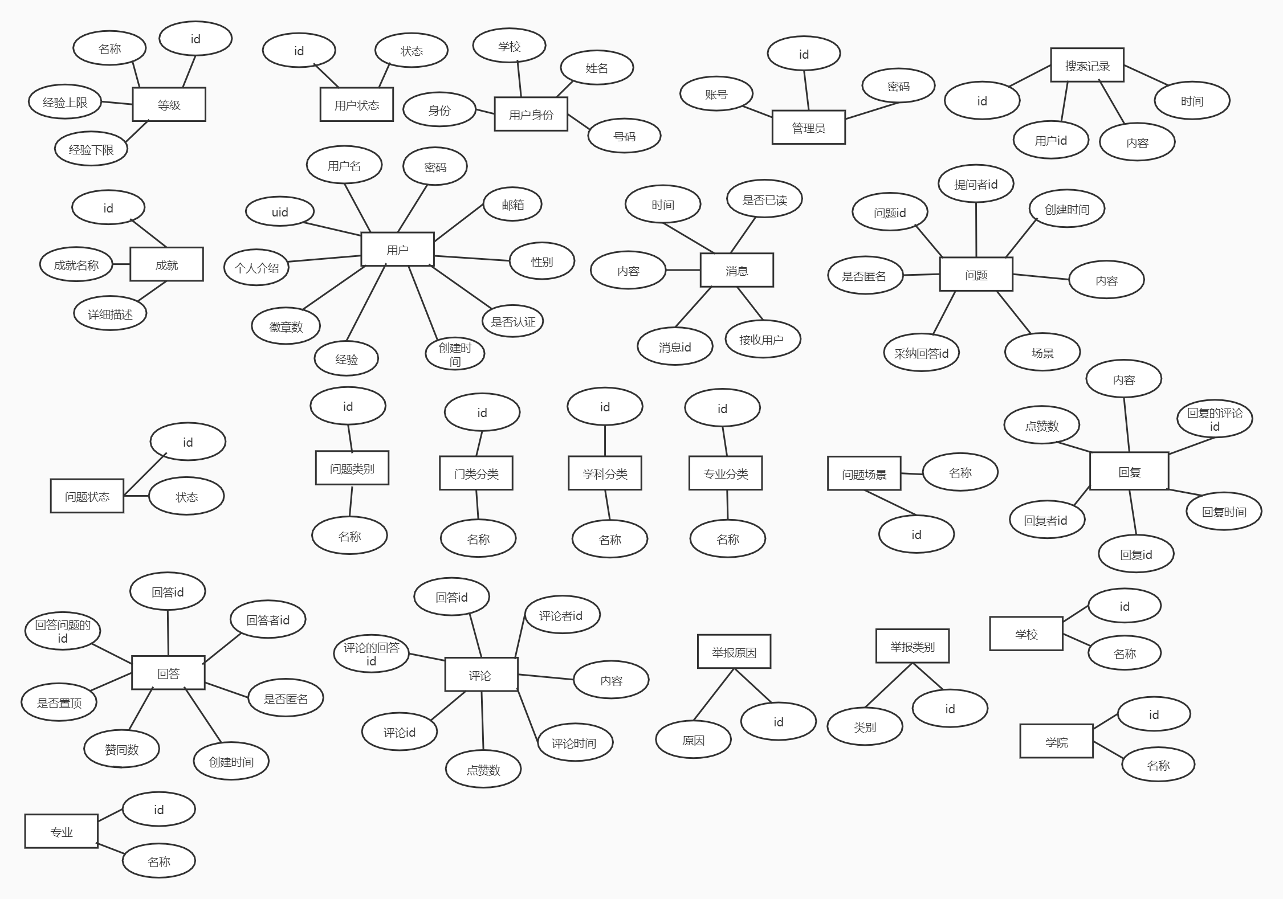

## 3.2数据实体描述

管理员：admin

描述：管理员用户的信息。

用户：user

描述：普通用户的信息。

问题：question

描述：用户提出的问题。

回答：answer

描述：用户在问题下做出的回答。

评论：comment

描述：用户在回答下的评论。

回复：reply

描述：用户在评论下的回复。

用户状态：userState

描述：用户当前的状态。

问题状态：questionState

描述：问题当前的状态。

等级：level

描述：问题当前的等级。

成就：achievement

描述：用户当前的成就。

搜索记录：searchHistory

描述：用户的搜索记录。

消息：message

描述：用户收到的消息。

问题场景：problemScenario

描述：问题所属的问题场景。

学校：school

描述：学校信息。

学院：college

描述：学校的学院信息。

专业：major

描述：学院的专业信息。

问题分类：questionCategory

描述：问题的所有分类。

门类分类：categoriesType

描述：问题的门类分类。

学科分类：subjectType

描述：问题的学科分类。

专业分类：majorType

描述：问题的专业分类。

举报原因：reportReason

描述：评论、回答等的举报原因。

举报类别：reportCategoty

描述：举报所属的举报类别。

## 3.3实体关系描述

**用户提问关系**  
用户 1 ：问题 n   
关系描述：一个用户可以发表多个问题，一个回问题只属于一个用户。

**用户回答关系**  
用户 1 ： 回答 n  
关系描述：一个用户可以发表多个回答，一个回回答只属于一个用户。

**用户评论关系**  
用户1 ： 评论 n  
关系描述：一个用户可以发表多个回评论，一个评论只属于一个用户。

**用户回复关系**  
用户1 ： 回复 n  
关系描述：一个用户可以发表多个回复，一个回复只属于一个用户。

**用户状态关系**  
用户 n ： 用户状态 1  
关系描述：一个用户只能有一种状态，一个状态可以多个用户拥有。

**用户身份关系**用户 1 ： 身份 1关系描述：一个用户只能有一个身份，一个身份只属于一个用户。

**用户消息关系**用户 1 ： 消息 n关系描述：一个用户能收到多个消息，一个消息只发给一个用户。

**用户等级关系**用户 n ： 等级 1关系描述：一个用户只能有一个等级，一个等级下有多个用户。

**用户成就关系**用户 n ： 成就 m关系描述：一个用户能有多个成就，一个成就能被多个用户持有。

**用户收藏问题关系**用户 n ： 问题 m关系描述：一个用户能收藏多个问题，一个问题能被多个用户收藏。

**用户浏览问题关系**用户 n ： 问题 m关系描述：一个用户能浏览多个问题，一个问题能被多个用户浏览。

**用户搜索记录关系**用户 1 ： 搜索记录 n关系描述：一个用户能有多条搜索记录，一条搜索记录属于一位用户

**用户举报问题关系**用户 n ： 问题 m  
关系描述：一个用户能举报多个问题，一个问题能被多个用户举报。

**用户举报回答关系**用户 n ： 回答 m关系描述：一个用户能举报多个问题，一个回答能被多个用户举报。

**用户举报评论关系**用户 n ： 评论 m关系描述：一个用户能举报多个问题，一个评论能被多个用户举报。

**用户举报回复关系**用户 n ： 回复 m关系描述：一个用户能举报多个问题，一个回复能被多个用户举报。

**用户赞同回答关系**用户 n ： 回答 m关系描述：一个用户能赞同多个回答，一个回答能被多个用户赞同。

**用户反对回答关系**用户 n ： 回答 m关系描述：一个用户能反对多个回答，一个回答能被多个用户反对。

**用户点赞评论关系**用户 n ： 回答 m关系描述：一个用户能点赞多个评论，一个评论能被多个用户点赞。

**用户点赞回复关系**用户 n ： 回复 m关系描述：一个用户能点赞多个回复，一个回复能被多个用户点赞。

**问题回答关系**问题 1 ： 回答 n关系描述：一个问题能有多个回答，一个回答只属于一个问题。

**回答评论关系**回答 1 ： 评论 n关系描述：一个回答能有多条评论，一条评论只属于一个回答。

**评论回复关系**评论 1 ： 回复 n关系描述：一条评论能有多个回复，一条回复只属于一条评论。

**问题状态关系**问题 n ： 问题状态 1关系描述：一个问题只能有一种状态，一种状态下能有多个问题。

**问题场景关系**问题 n ： 问题场景 1关系描述：一个问题只能有一种问题场景，一种问题场景中能有多个问题。

**问题类别关系**问题 n ： 问题类别 1关系描述：一个问题只属于一种类别，一种类别下能有多个问题。

**问题类别门类分类关系**问题类别 n ： 门类分类 1关系描述：一种问题类别只有一种门类分类，一种门类分类能属于多个问题类别。

**问题类别学科分类关系**问题类别 n ： 学科分类 1关系描述：一种问题类别只有一种学科分类，一种学科分类能属于多个问题类别。

**问题类别专业分类关系**问题类别 n ： 专业分类 1关系描述：一种问题类别只有一种专业分类，一种专业分类能属于多个问题类别。

**问题门类分类问题学科分类关系**门类分类 1 ：学科分类 n关系描述“一种门类分类中能包含多种学科分类，一种学科分类只属于一个门类。

**问题学科分类问题专业分类关系**学科分类 1 ： 专业分类 n关系描述：一种学科分类中能包含多种专业分类，一种专业分类只属于一个学科。

# 数据库逻辑模型设计

## 4.1实体-关系图

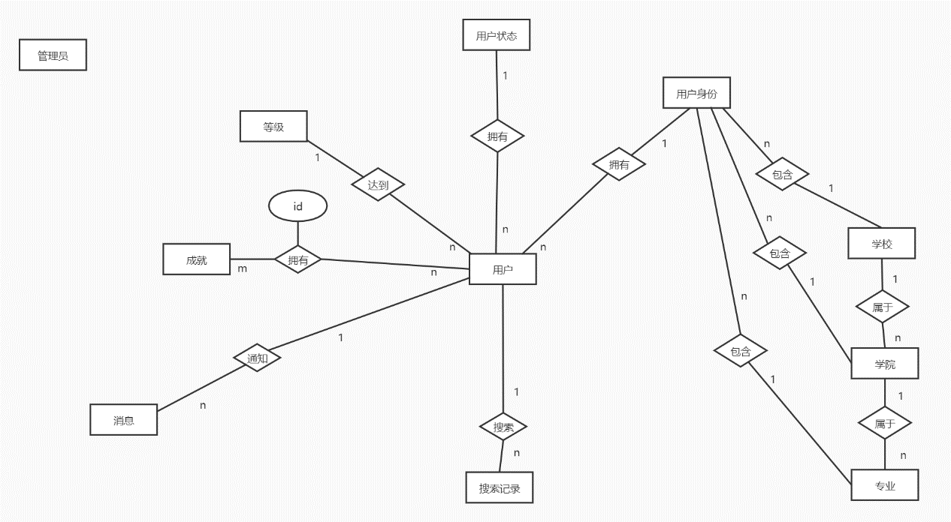

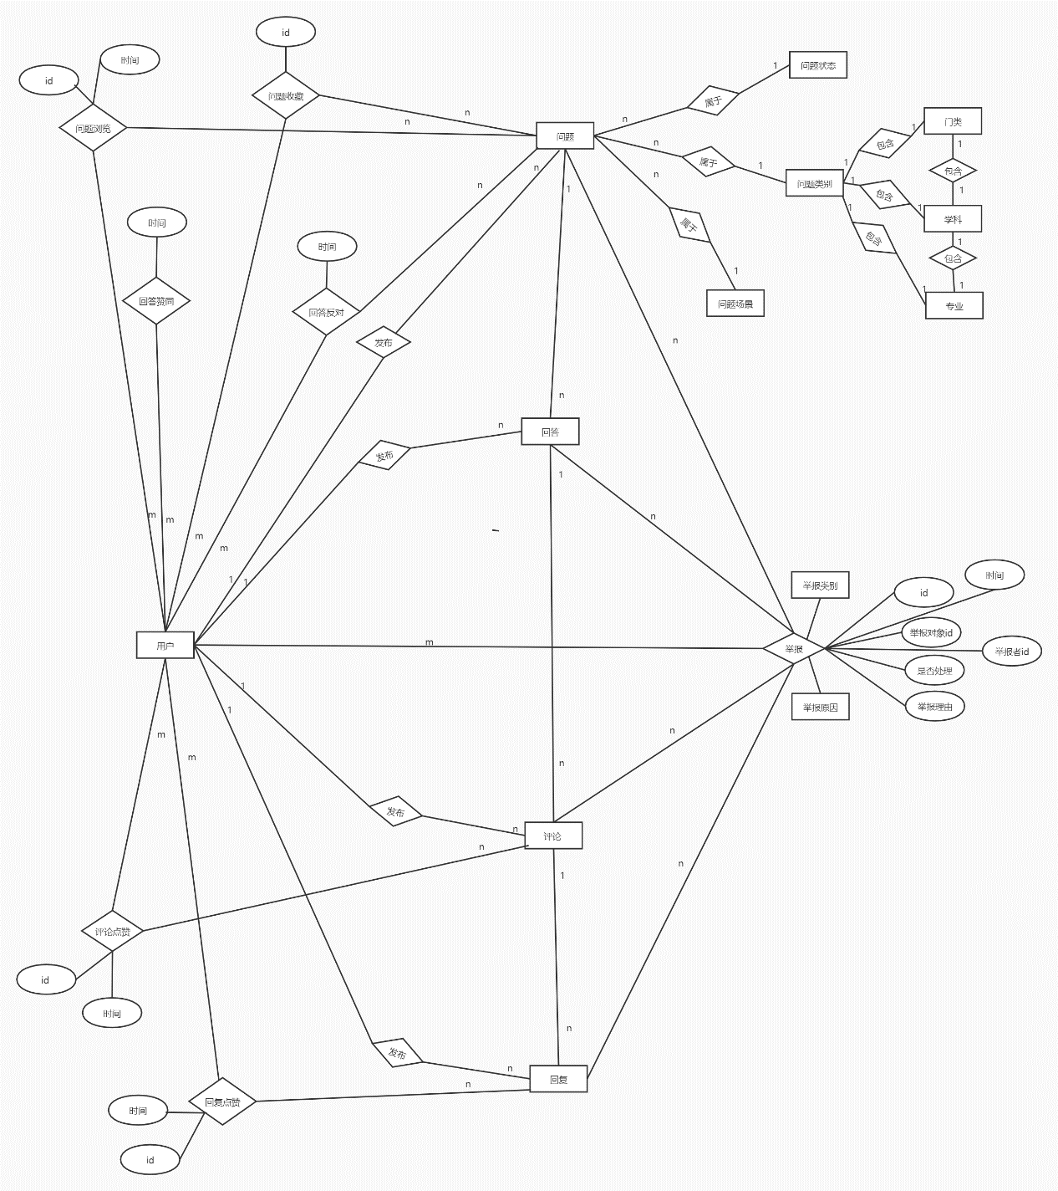

## 4.2关系模型描述

### 数据库表名：admin

**同义词（别名）：管理员表**

**主键：管理员id**

**外键：无**

**索引：主键索引**

**约束：id:primary key,unique,not null;**

**account:unique,not null;**

**passwd:not null**

|  |  |  |  |  |  |  |
| --- | --- | --- | --- | --- | --- | --- |
| **中文名称** | **数据属性名** | **数据类型** | **数据长度** | **约束范围** | **是否空** | **注解** |
| 管理员id | id | int | 11 | 0001-9999 | 否 | 主键。管理员唯一标识 |
| 管理员账号 | account | int | 4 | 0001-9999 | 否 |  |
| 密码 | passwd | varchar | 255 |  | 否 | 管理员密码 |

### 数据库表名：user

**同义词（别名）：用户表**

**主键：用户id**

**外键：用户状态id**

**索引：主键索引**

**约束：id:primary key,unique,not null;**

**email:unique,not null;**

|  |  |  |  |  |  |  |
| --- | --- | --- | --- | --- | --- | --- |
| **中文名称** | **数据属性名** | **数据类型** | **数据长度** | **约束范围** | **是否允许为空** | **注解** |
| 用户id | id | int | 11 | 00000001-99999999 | 否 | 主键。用户唯一标识 |
| 邮箱 | email | varchar | 128 |  | 否 | 注册邮箱，用来登录，验证 |
| 密码 | passwd | varchar | 128 |  | 否 |  |
| 用户名 | name | varchar | 255 |  | 否 |  |
| 个人介绍 | introduction | varchar | 255 |  | 是 |  |
| 性别 | gender | varchar | 2 | "男"或"女"或"保密" | 否 |  |
| 是否认证 | isAttest | tinyint | 1 | 0-1 | 否 |  |
| 创建时间 | date | datetime | 0 |  | 否 | 精确到时分秒 |
| 徽章数 | badgeNum | int | 11 | 0-99999999 | 否 |  |
| 经验 | exp | int | 11 | 0-99999999 | 否 |  |
| 用户状态id | stateID | int | 11 | 00000001-99999999 | 否 | 外键，关联用户状态表 |
| 用户身份id | identityID | int | 11 | 00000001-99999999 | 是 | 外键，关联用户身份表 |

### **数据库表名**：question

**同义词（别名）：问题表**

**主键：问题id**

**外键：用户id，问题类别id，问题状态id，问题场景id**

**索引：主键索引**

**约束：id:primary key,unique,not null;**

|  |  |  |  |  |  |  |
| --- | --- | --- | --- | --- | --- | --- |
| **中文名称** | **数据属性名** | **数据类型** | **数据长度** | **约束范围** | **是否空** | **注解** |
| 问题id | id | int | 11 | 00000000001-99999999999 | 否 | 主键。问题唯一标识 |
| 用户id | userID | int | 11 | 00000000001-99999999999 | 否 | 该问题的提出者id,外键，关联用户表 |
| 问题标题 | title | varchar | 30 | 00000000001-99999999999 | 否 | 问题标题 |
| 问题描述 | content | tinytext | 0 |  | 否 | 问题的内容 |
| 问题类别id | typeID | int | 11 | 00000000001-99999999999 | 否 | 外键，关联问题类别表 |
| 问题状态id | stateID | int | 11 | 00000000001-99999999999 | 否 | 外键，关联到问题状态表 |
| 问题场景id | scenarioID | int | 11 | 00000000001-99999999999 | 否 | 外键，关联到问题场景表 |
| 问题提出时间 | date | datetime | 0 |  | 否 | 问题提出时间 |
| 是否删除 | isDelete | tinyint | 1 |  | 否 | 0代表存在  1代表已删除 |

### **数据库表名**：answer

**同义词（别名）：回答表**

**主键：回答id**

**外键：用户id，问题id**

**索引：主键索引**

**约束：id:primary key,unique,not null;**

|  |  |  |  |  |  |  |
| --- | --- | --- | --- | --- | --- | --- |
| **中文名称** | **数据属性名** | **数据类型** | **数据长度** | **约束范围** | **是否空** | **注解** |
| 回答id | id | int | 11 | 00000000001-99999999999 | 否 | 主键。回答唯一标识 |
| 用户id | userID | int | 11 | 00000000001-99999999999 | 否 | 该回答的提出者id,外键，关联用户表 |
| 回答内容 | content | tinytext | 0 |  | 否 | 回答的内容 |
| 问题id | questionID | int | 11 | 00000000001-99999999999 | 否 | 该回答对应的问题，外键，关联问题表 |
| 回答时间 | date | Datetime | 20 |  | 否 | 该回答提出的时间，精确到时分秒 |
| 是否删除 | isDelete | tinyint | 1 |  | 否 | 0代表存在  1代表已删除 |

### **数据库表名**：comment

**同义词（别名）：评论表**

**主键：评论id**

**外键：用户id，回答id**

**索引：主键索引**

**约束：id:primary key,unique,not null;**

|  |  |  |  |  |  |  |
| --- | --- | --- | --- | --- | --- | --- |
| **中文名称** | **数据属性名** | **数据类型** | **数据长度** | **约束范围** | **是否空** | **注解** |
| 评论id | id | int | 11 | 00000000001-99999999999 | 否 | 主键。评论唯一标识 |
| 用户id | userID | int | 11 | 00000000001-99999999999 | 否 | 该评论的提出者id，外键，关联用户表 |
| 评论内容 | content | tinytext | 0 |  | 否 | 问题的内容 |
| 回答id | answerID | int | 11 | 00000000001-99999999999 | 否 | 该评论对应的回答,外键，关联回答表 |
| 评论时间 | date | Datetime | 20 |  | 否 | 该评论提出的时间，精确到时分秒 |
| 是否删除 | isDelete | tinyint | 1 |  | 否 | 0代表存在  1代表已删除 |

### **数据库表名**：reply

**同义词（别名）：回复表**

**主键：回复id**

**外键：用户id，评论id**

**索引：主键索引**

**约束：id:primary key,unique,not null;**

|  |  |  |  |  |  |  |
| --- | --- | --- | --- | --- | --- | --- |
| **中文名称** | **数据属性名** | **数据类型** | **数据长度** | **约束范围** | **是否空** | **注解** |
| 回复id | id | int | 11 | 00000000001-99999999999 | 否 | 主键。回复唯一标识 |
| 用户id | userID | int | 11 | 00000000001-99999999999 | 否 | 该评论的提出者id，外键，关联用户表 |
| 回复内容 | content | tinytext | 0 |  | 否 | 问题的内容 |
| 评论id | commentID | int | 11 | 00000000001-99999999999 | 否 | 该回复对应的评论，外键，关联 |
| 评论时间 | date | Datetime | 20 |  | 否 | 该评论提出的时间，精确到时分秒 |
| 点赞数 | count | int | 11 | >0 | 否 |  |
| 是否删除 | isDelete | tinyint | 1 |  | 否 | 0代表存在  1代表已删除 |

### **数据库表名**：report

**同义词（别名）：举报记录表**

**主键：举报id**

**外键：用户id，被举报信息id(可为评论id，回答id，回复id，问题id)，举报原因id**

**索引：主键索引**

**约束：reportID:primary key,unique,not null;**

|  |  |  |  |  |  |  |
| --- | --- | --- | --- | --- | --- | --- |
| **中文名称** | **数据属性名** | **数据类型** | **数据长度** | **约束范围** | **是否空** | **注解** |
| 举报id | id | int | 11 | 00000000001-99999999999 | 否 | 主键。回复唯一标识 |
| 用户id | userID | int | 11 | 00000000001-99999999999 | 否 | 该举报的提出者id |
| 举报类别 | type | int | 1 | 1-4 | 否 | 区分举报的是问题还是评论或回复等。 |
| 举报详情描述 | int | tinytext | 0 |  | 否 | 举报的内容描述 |
| 被举报信息id | typeID | int | 11 | 00000000001-99999999999 | 否 | 该举报对应的信息id |
| 举报时间 | date | Datetime | 20 |  | 否 | 该举报提出的时间，精确到时分秒 |
| 举报原因id | reasonID | int | 11 | 00000000001-99999999999 | 否 | 外键，关联到举报原因表 |

### **数据库表名**：approvalComment

**同义词（别名）：点赞评论表**

**主键：id**

**外键：用户id，评论id**

**索引：主键索引**

**约束：id:primary key,unique,not null;**

|  |  |  |  |  |  |  |
| --- | --- | --- | --- | --- | --- | --- |
| **中文名称** | **数据属性名** | **数据类型** | **数据长度** | **约束范围** | **是否允许为空** | **注解** |
| 点赞评论id | id | int | 11 | 00000000001-99999999999 | 否 | 主键，唯一标识 |
| 日期 | date | Datetime | 0 |  | 否 |  |
| 用户id | userID | int | 11 | 00000000001-99999999999 | 否 | 外键，连接用户表 |
| 评论id | commentID | int | 11 | 00000000001-99999999999 | 否 | 外键，连接评论表 |

### **数据库表名**：approvalAnswer

**同义词（别名）：支持回答表**

**主键：id**

**外键：用户id，回答id**

**索引：主键索引**

**约束：id:primary key,unique,not null;**

|  |  |  |  |  |  |  |
| --- | --- | --- | --- | --- | --- | --- |
| **中文名称** | **数据属性名** | **数据类型** | **数据长度** | **约束范围** | **是否允许为空** | **注解** |
| 支持回答id | id | int | 11 | 00000000001-99999999999 | 否 | 主键，唯一标识 |
| 日期 | date | Datetime | 20 |  | 否 |  |
| 用户id | userID | int | 11 | 00000000001-99999999999 | 否 | 外键，连接用户表 |
| 回答id | answerID | int | 11 | 00000000001-99999999999 | 否 | 外键，连接回答表 |

### **数据库表名**：opposalAnswer

**同义词（别名）： 反对回答表**

**主键：id**

**外键：用户id，回答id**

**索引：主键索引**

**约束：id:primary key,unique,not null;**

|  |  |  |  |  |  |  |
| --- | --- | --- | --- | --- | --- | --- |
| **中文名称** | **数据属性名** | **数据类型** | **数据长度** | **约束范围** | **是否允许为空** | **注解** |
| 反对回答id | id | int | 11 | 00000000001-99999999999 | 否 | 主键，唯一标识 |
| 日期 | date | Datetime | 20 |  | 否 |  |
| 用户id | userID | int | 11 | 00000000001-99999999999 | 否 | 外键，连接用户表 |
| 回答id | answerID | Datetime | 20 |  | 否 |  |

### **数据库表名**：message

**同义词（别名）：消息表**

**主键：id**

**外键：接受用户id**

**索引：主键索引**

**约束：id:primary key,unique,not null;**

|  |  |  |  |  |  |  |
| --- | --- | --- | --- | --- | --- | --- |
| **中文名称** | **数据属性名** | **数据类型** | **数据长度** | **约束范围** | **是否允许为空** | **注解** |
| 消息id | id | int | 11 | 00000000001-99999999999 | 否 | 主键，唯一标识 |
| 日期 | date | Datetime | 20 |  | 否 |  |
| 内容 | content | text | 0 |  | 否 |  |
| 接受用户id | userID | int | 11 | 00000000001-99999999999 | 否 | 外键，连接用户表 |
| 是否已读 | isRead | tinyint | 1 | 0-1 | 否 |  |

### **数据库表名**：approvalReply

**同义词（别名）：点赞回复表**

**主键：id**

**外键：用户id，回复id**

**索引：主键索引**

**约束：id:primary key,unique,not null;**

|  |  |  |  |  |  |  |
| --- | --- | --- | --- | --- | --- | --- |
| **中文名称** | **数据属性名** | **数据类型** | **数据长度** | **约束范围** | **是否允许为空** | **注解** |
| 点赞评论id | id | int | 11 | 00000000001-99999999999 | 否 | 主键，唯一标识 |
| 日期 | date | Datetime | 20 |  | 否 |  |
| 用户id | userID | int | 11 | 00000000001-99999999999 | 否 | 外键，连接用户表 |
| 评论id | commentID | int | 11 | 00000000001-99999999999 | 否 | 外键，连接评论表 |

### **数据库表名**：userState

**同义词（别名）：用户状态表**

**主键：id**

**外键：无**

**索引：主键索引**

**约束：id:primary key,unique,not null;**

|  |  |  |  |  |  |  |
| --- | --- | --- | --- | --- | --- | --- |
| **中文名称** | **数据属性名** | **数据类型** | **数据长度** | **约束范围** | **是否允许为空** | **注解** |
| id | id | int | 11 | 00000000001-99999999999 | 否 | 主键，唯一标识 |
| 状态 | state | varchar | 255 |  | 空 |  |

### **数据库表名**：school

**同义词（别名）：学校表**

**主键：id**

**外键：无**

**索引：主键索引**

**约束：id:primary key,unique,not null;**

|  |  |  |  |  |  |  |
| --- | --- | --- | --- | --- | --- | --- |
| **中文名称** | **数据属性名** | **数据类型** | **数据长度** | **约束范围** | **是否允许为空** | **注解** |
| 学校id | id | int | 11 | 00000000001-99999999999 | 否 | 主键，唯一标识 |
| 学校名称 | name | varchar | 20 |  | 否 | 学校名称 |

### **数据库表名**：college

**同义词（别名）：学院表**

**主键：id**

**外键：学校id**

**索引：主键索引**

**约束：id:primary key,unique,not null;**

|  |  |  |  |  |  |  |
| --- | --- | --- | --- | --- | --- | --- |
| **中文名称** | **数据属性名** | **数据类型** | **数据长度** | **约束范围** | **是否允许为空** | **注解** |
| 学院id | id | int | 11 | 00000000001-99999999999 | 否 | 主键，唯一标识 |
| 学院名称 | name | varchar | 20 |  | 否 | 学院名称 |
| 学校id | schoolID | int | 11 | 00000000001-99999999999 | 否 | 外键，学校id |

### **数据库表名**：major

**同义词（别名）：专业表**

**主键：id**

**外键：学院id**

**索引：主键索引**

**约束：id:primary key,unique,not null;**

|  |  |  |  |  |  |  |
| --- | --- | --- | --- | --- | --- | --- |
| **中文名称** | **数据属性名** | **数据类型** | **数据长度** | **约束范围** | **是否允许为空** | **注解** |
| 专业id | id | int | 11 | 00000000001-99999999999 | 否 | 主键，唯一标识 |
| 专业名称 | name | varchar | 20 |  | 否 | 专业名称 |
| 学院id | collegeID | int | 11 | 00000000001-99999999999 | 否 | 外键，学院id |

### 数据库表明：categoriesType

**同义词（别名）：门类分类表**

**主键：id**

**外键：无**

**索引：主键索引**

**约束：id:primary key,unique,not null;**

|  |  |  |  |  |  |  |
| --- | --- | --- | --- | --- | --- | --- |
| **中文名称** | **数据属性名** | **数据类型** | **数据长度** | **约束范围** | **是否允许为空** | **注解** |
| 门类分类id | id | int | 11 | 00000000001-99999999999 | 否 | 主键，唯一标识 |
| 名称 | name | varchar | 20 |  | 否 | 门类分类名称 |

### 数据库表明：subjectType

**同义词（别名）：学科分类表**

**主键：id**

**外键：无**

**索引：主键索引**

**约束：id:primary key,unique,not null;**

|  |  |  |  |  |  |  |
| --- | --- | --- | --- | --- | --- | --- |
| **中文名称** | **数据属性名** | **数据类型** | **数据长度** | **约束范围** | **是否允许为空** | **注解** |
| 学科分类id | id | int | 11 | 00000000001-99999999999 | 否 | 主键，唯一标识 |
| 名称 | name | varchar | 20 |  | 否 | 学科分类名称 |
| 所属门类分类id | categoryID | int | 11 | 00000000001-99999999999 | 否 | 外键，关联门类分类表 |

### 数据库表明：majorType

**同义词（别名）：专业分类表**

**主键：id**

**外键：无**

**索引：主键索引**

**约束：id:primary key,unique,not null;**

|  |  |  |  |  |  |  |
| --- | --- | --- | --- | --- | --- | --- |
| **中文名称** | **数据属性名** | **数据类型** | **数据长度** | **约束范围** | **是否允许为空** | **注解** |
| 专业分类id | id | int | 11 | 00000000001-99999999999 | 否 | 主键，唯一标识 |
| 名称 | name | varchar | 20 |  | 否 | 专业类别名称 |
| 所属学科分类id | subjectID | int | 11 | 00000000001-99999999999 | 否 | 外键，关联学科分类表 |

### **数据库表名**：level

**同义词（别名）：等级表**

**主键：id**

**外键：无**

**索引：主键索引**

**约束：id:primary key,unique,not null;**

|  |  |  |  |  |  |  |
| --- | --- | --- | --- | --- | --- | --- |
| **中文名称** | **数据属性名** | **数据类型** | **数据长度** | **约束范围** | **是否允许为空** | **注解** |
| 等级id | id | int | 11 | 00000000001-99999999999 | 否 | 主键，唯一标识 |
| 等级 | level | int | 11 | 01-16 | 否 | 等级 |
| 经验值上限 | expTopLimit | int | 11 | 00000000001-99999999999 | 否 | 经验值上限 |
| 经验值下限 | expBotLimit | int | 11 | 00000000001-99999999999 | 否 | 经验值下限 |

### **数据库表名**：achievement

**同义词（别名）：成就表**

**主键：id**

**外键：无**

**索引：主键索引**

**约束：id:primary key,unique,not null;**

|  |  |  |  |  |  |  |
| --- | --- | --- | --- | --- | --- | --- |
| **中文名称** | **数据属性名** | **数据类型** | **数据长度** | **约束范围** | **是否允许为空** | **注解** |
| 成就id | id | int | 11 | 00000000001-99999999999 | 否 | 主键，唯一标识 |
| 成就名字 | name | varchar | 20 |  | 否 | 成就名字 |

### 数据库表名 achievementRecord

**同义词（别名）：成就记录表**

**主键：id**

**外键：用户id，成就id**

**索引：主键索引**

**约束：id:primary key,unique,not null;**

|  |  |  |  |  |  |  |
| --- | --- | --- | --- | --- | --- | --- |
| **中文名称** | **数据属性名** | **数据类型** | **数据长度** | **约束范围** | **是否允许为空** | **注解** |
| 成就记录id | id | int | 11 | 00000000001-99999999999 | 否 | 主键，唯一标识 |
| 日期 | date | Datetime | 20 |  | 否 |  |
| 用户id | userID | int | 11 | 00000000001-99999999999 | 否 | 外键，关联用户表 |
| 成就id | achievementID | int | 11 | 00000000001-99999999999 | 否 | 外键，关联成就表 |

### 数据库表名collectionProblem

**同义词（别名）：收藏记录表**

**主键：id**

**外键：用户id，问题id**

**索引：主键索引**

**约束：id:primary key,unique,not null;**

|  |  |  |  |  |  |  |
| --- | --- | --- | --- | --- | --- | --- |
| **中文名称** | **数据属性名** | **数据类型** | **数据长度** | **约束范围** | **是否允许为空** | **注解** |
| 收藏记录id | id | int | 11 | 00000000001-99999999999 | 否 | 主键，唯一标识 |
| 日期 | date | Datetime | 20 |  | 否 |  |
| 用户id | userID | int | 11 | 00000000001-99999999999 | 否 | 外键，关联用户表 |
| 问题id | questionID | int | 11 | 00000000001-99999999999 | 否 | 外键，关联问题表 |

### 数据库表名searchHistory

**同义词（别名）：搜索记录表**

**主键：id**

**外键：用户id**

**索引：主键索引**

**约束：id:primary key,unique,not null;**

|  |  |  |  |  |  |  |
| --- | --- | --- | --- | --- | --- | --- |
| **中文名称** | **数据属性名** | **数据类型** | **数据长度** | **约束范围** | **是否允许为空** | **注解** |
| 搜索记录id | id | int | 11 | 00000000001-99999999999 | 否 | 主键，唯一标识 |
| 日期 | date | Datetime | 20 |  | 否 |  |
| 用户id | userID | int | 11 | 00000000001-99999999999 | 否 | 外键，关联用户表 |
| 内容 | content | tinytext | 0 |  | 否 |  |

### 数据库表名browsingHistory

**同义词（别名）：浏览记录表**

**主键：id**

**外键：用户id，问题id**

**索引：主键索引**

**约束：id:primary key,unique,not null;**

|  |  |  |  |  |  |  |
| --- | --- | --- | --- | --- | --- | --- |
| **中文名称** | **数据属性名** | **数据类型** | **数据长度** | **约束范围** | **是否允许为空** | **注解** |
| 浏览记录id | id | int | 11 | 00000000001-99999999999 | 否 | 主键，唯一标识 |
| 日期 | date | Datetime | 20 |  | 否 |  |
| 用户id | userID | int | 11 | 00000000001-99999999999 | 否 | 外键，关联用户表 |
| 问题id | questionID | int | 11 | 00000000001-99999999999 | 否 | 外键，关联问题表 |

### 数据库表名 reportReason

**同义词（别名）：举报原因表**

**主键：id**

**外键：无**

**索引：主键索引**

**约束：id:primary key,unique,not null;**

|  |  |  |  |  |  |  |
| --- | --- | --- | --- | --- | --- | --- |
| **中文名称** | **数据属性名** | **数据类型** | **数据长度** | **约束范围** | **是否允许为空** | **注解** |
| 举报原因id | id | int | 11 | 00000000001-99999999999 | 否 | 主键，唯一标识 |
| 原因内容 | content | varchar | 255 |  | 否 |  |

### 数据库表名 reportType

**同义词（别名）：举报类别表**

**主键：id**

**外键：无**

**索引：主键索引**

**约束：id:primary key,unique,not null;**

|  |  |  |  |  |  |  |
| --- | --- | --- | --- | --- | --- | --- |
| **中文名称** | **数据属性名** | **数据类型** | **数据长度** | **约束范围** | **是否允许为空** | **注解** |
| 举报类别id | id | int | 11 | 00000000001-99999999999 | 否 | 主键，唯一标识 |
| 类别 | type | varchar | 255 |  | 否 |  |

### 数据库表名 questionType

**同义词（别名）：问题类别表**

**主键：id**

**外键：无**

**索引：主键索引**

**约束：id:primary key,unique,not null;**

|  |  |  |  |  |  |  |
| --- | --- | --- | --- | --- | --- | --- |
| **中文名称** | **数据属性名** | **数据类型** | **数据长度** | **约束范围** | **是否允许为空** | **注解** |
| 问题类别id | id | int | 11 | 00000000001-99999999999 | 否 | 主键，唯一标识 |
| 门类分类id | categoryID | int | 11 | 00000000001-99999999999 | 否 | 外键，关联门类分类表的id属性 |
| 学科分类id | subjectID | int | 11 | 00000000001-99999999999 | 否 | 外键，关联学科分类表的id属性 |
| 专业分类id | majorID | int | 11 | 00000000001-99999999999 | 否 | 外键，关联专业分类表的id属性 |

### 数据库表名 questionState

**同义词（别名）：问题状态表**

**主键：id**

**外键：无**

**索引：主键索引**

**约束：id:primary key,unique,not null;**

|  |  |  |  |  |  |  |
| --- | --- | --- | --- | --- | --- | --- |
| **中文名称** | **数据属性名** | **数据类型** | **数据长度** | **约束范围** | **是否允许为空** | **注解** |
| 问题状态id | id | int | 11 | 00000000001-99999999999 | 否 | 主键，唯一标识 |
| 状态 | state | varchar | 10 |  | 否 | 问题状态 |

### 数据库表名questionScenario

**同义词（别名）：问题场景表**

**主键：id**

**外键：无**

**索引：主键索引**

**约束：id:primary key,unique,not null;**

|  |  |  |  |  |  |  |
| --- | --- | --- | --- | --- | --- | --- |
| **中文名称** | **数据属性名** | **数据类型** | **数据长度** | **约束范围** | **是否允许为空** | **注解** |
| 问题场景id | id | int | 11 | 00000000001-99999999999 | 否 | 主键，唯一标识 |
| 名称 | name | varchar | 255 |  | 否 |  |

### 数据库表名 userIdentity

**同义词（别名）：用户身份表**

**主键：id**

**外键：学校分类id，学院分类id，专业分类id**

**索引：主键索引**

**约束：id:primary key,unique,not null;**

|  |  |  |  |  |  |  |
| --- | --- | --- | --- | --- | --- | --- |
| **中文名称** | **数据属性名** | **数据类型** | **数据长度** | **约束范围** | **是否允许为空** | **注解** |
| 身份id | id | int | 11 | 00000000001-99999999999 | 否 | 主键，唯一标识 |
| 学校分类id | schoolID | int | 11 | 00000000001-99999999999 | 否 | 外键，关联学校分类表的id属性 |
| 学院分类id | collegeID | int | 11 | 00000000001-99999999999 | 否 | 外键，关联学科分类表的id属性 |
| 专业分类id | majorID | int | 11 | 00000000001-99999999999 | 是 | 外键，关联专业分类表的id属性 |
| 学号 | studentNum | int | 11 | 00000000001-99999999999 | 是 |  |
| 工号 | jobNum | int | 11 | 00000000001-99999999999 | 是 |  |
| 姓名 | name | varchar | 32 |  | 否 | 用户真实姓名 |
| 身份类型 | type | varchar | 0 | "教师"或"学生" | 否 | 区别该记录是学生还是教师 |

## 4.3 数据库一致性设计

#### admin表：

CREATE TABLE `admin` (

`id` int(11) NOT NULL AUTO_INCREMENT,

`account` int(4) NOT NULL,

`passwd` varchar(255) CHARACTER SET utf8 COLLATE utf8_general_ci NOT NULL,

PRIMARY KEY (`id`) USING BTREE

) ENGINE = InnoDB AUTO_INCREMENT = 1 CHARACTER SET = utf8 COLLATE = utf8_general_ci ROW_FORMAT = Dynamic;

#### user表：

CREATE TABLE `user` (

`id` int(11) NOT NULL AUTO_INCREMENT,

`email` varchar(128) NOT NULL,

`passwd` varchar(128) NOT NULL,

`name` varchar(255) NOT NULL,

`introduction` varchar(255) DEFAULT NULL,

`gender` varchar(10) NOT NULL,

`isAttest` tinyint(1) NOT NULL,

`date` datetime NOT NULL,

`badgeNum` int(11) NOT NULL DEFAULT '0',

`exp` int(11) DEFAULT NULL,

`stateID` int(11) NOT NULL,

`identityID` int(11) DEFAULT NULL,

PRIMARY KEY (`id`),

KEY `stateID` (`stateID`),

KEY `identityID` (`identityID`),

CONSTRAINT `user_ibfk_1` FOREIGN KEY (`stateID`) REFERENCES `userstate` (`id`),

CONSTRAINT `user_ibfk_2` FOREIGN KEY (`identityID`) REFERENCES `useridentity` (`id`)

) ENGINE=InnoDB DEFAULT CHARSET=utf8;

#### question表：

CREATE TABLE `question` (

`id` int(11) NOT NULL AUTO_INCREMENT,

`userID` int(11) NOT NULL,

`title` varchar(30) NOT NULL,

`content` text NOT NULL,

`typeID` int(11) NOT NULL,

`stateID` int(11) NOT NULL,

`scenarioID` int(11) NOT NULL,

`date` datetime NOT NULL,

`isDelete` tinyint(1) NOT NULL,

PRIMARY KEY (`id`),

KEY `typeID` (`typeID`),

KEY `stateID` (`stateID`),

KEY `scenarioID` (`scenarioID`),

KEY `userID` (`userID`),

CONSTRAINT `question_ibfk_1` FOREIGN KEY (`typeID`) REFERENCES `questiontype` (`id`),

CONSTRAINT `question_ibfk_2` FOREIGN KEY (`stateID`) REFERENCES `questionstate` (`id`),

CONSTRAINT `question_ibfk_3` FOREIGN KEY (`scenarioID`) REFERENCES `questionscenario` (`id`),

CONSTRAINT `question_ibfk_4` FOREIGN KEY (`userID`) REFERENCES `user` (`id`)

) ENGINE=InnoDB DEFAULT CHARSET=utf8;

#### answer表：

CREATE TABLE `answer` (

`id` int(11) NOT NULL AUTO_INCREMENT ,

`userID` int(11) NOT NULL,

`content` text NOT NULL,

`questionID` int(11) NOT NULL COMMENT ,

`date` datetime NOT NULL,

`isDelete` tinyint(1) NOT NULL,

PRIMARY KEY (`id`),

KEY `userID` (`userID`),

KEY `questionID` (`questionID`),

CONSTRAINT `answer_ibfk_1` FOREIGN KEY (`userID`) REFERENCES `user` (`id`),

CONSTRAINT `answer_ibfk_2` FOREIGN KEY (`questionID`) REFERENCES `question` (`id`)

) ENGINE=InnoDB DEFAULT CHARSET=utf8;

#### comment表：

CREATE TABLE `comment` (

`id` int(11) NOT NULL AUTO_INCREMENT,

`userID` int(11) NOT NULL,

`content` text NOT NULL,

`answerID` int(11) NOT NULL,

`date` datetime NOT NULL,

`isDelete` tinyint(1) NOT NULL,

PRIMARY KEY (`id`),

KEY `answerID` (`answerID`),

KEY `userID` (`userID`),

CONSTRAINT `comment_ibfk_1` FOREIGN KEY (`answerID`) REFERENCES `user` (`id`),

CONSTRAINT `comment_ibfk_2` FOREIGN KEY (`userID`) REFERENCES `user` (`id`)

) ENGINE=InnoDB DEFAULT CHARSET=utf8;

#### reply表：

CREATE TABLE `reply` (

`id` int(11) NOT NULL AUTO_INCREMENT ,

`userID` int(11) NOT NULL,

`content` text NOT NULL,

`commentID` int(11) NOT NULL,

`date` datetime NOT NULL,

`count` int(11) NOT NULL,

`isDelete` tinyint(1) NOT NULL,

PRIMARY KEY (`id`),

KEY `userID` (`userID`),

KEY `commentID` (`commentID`),

CONSTRAINT `reply_ibfk_1` FOREIGN KEY (`userID`) REFERENCES `user` (`id`),

CONSTRAINT `reply_ibfk_2` FOREIGN KEY (`commentID`) REFERENCES `comment` (`id`)

) ENGINE=InnoDB DEFAULT CHARSET=utf8;

#### report表：

CREATE TABLE `report` (

`id` int(11) NOT NULL AUTO_INCREMENT,

`userID` int(11) NOT NULL,

`type` int(1) NOT NULL,

`int` tinytext NOT NULL,

`typeID` int(11) NOT NULL,

`date` datetime NOT NULL,

`reasonID` int(11) NOT NULL,

PRIMARY KEY (`id`),

KEY `userID` (`userID`),

KEY `typeID` (`typeID`),

KEY `reasonID` (`reasonID`),

CONSTRAINT `report_ibfk_1` FOREIGN KEY (`userID`) REFERENCES `user` (`id`),

CONSTRAINT `report_ibfk_2` FOREIGN KEY (`typeID`) REFERENCES `reporttype` (`id`),

CONSTRAINT `report_ibfk_3` FOREIGN KEY (`reasonID`) REFERENCES `reportreason` (`id`)

) ENGINE=InnoDB DEFAULT CHARSET=utf8;

#### approvalComment表：

CREATE TABLE `approvalcomment` (

`id` int(11) NOT NULL AUTO_INCREMENT,

`date` datetime NOT NULL,

`userID` int(11) NOT NULL,

`commentID` int(11) NOT NULL,

PRIMARY KEY (`id`),

KEY `userID` (`userID`),

KEY `commentID` (`commentID`),

CONSTRAINT `approvalcomment_ibfk_1` FOREIGN KEY (`userID`) REFERENCES `user` (`id`),

CONSTRAINT `approvalcomment_ibfk_2` FOREIGN KEY (`commentID`) REFERENCES `comment` (`id`)

) ENGINE=InnoDB DEFAULT CHARSET=utf8;

#### approvalAnswer表：

CREATE TABLE `approvalanswer` (

`id` int(11) NOT NULL AUTO_INCREMENT,

`date` datetime NOT NULL,

`userID` int(11) NOT NULL,

`answerID` int(11) NOT NULL,

PRIMARY KEY (`id`),

KEY `userID` (`userID`),

KEY `answerID` (`answerID`),

CONSTRAINT `approvalanswer_ibfk_1` FOREIGN KEY (`userID`) REFERENCES `user` (`id`),

CONSTRAINT `approvalanswer_ibfk_2` FOREIGN KEY (`answerID`) REFERENCES `answer` (`id`)

) ENGINE=InnoDB DEFAULT CHARSET=utf8;

#### opposalAnswer表：

CREATE TABLE `opposalanswer` (

`id` int(11) NOT NULL AUTO_INCREMENT,

`date` datetime NOT NULL,

`userID` int(11) NOT NULL,

`answerID` int(11) NOT NULL,

PRIMARY KEY (`id`),

KEY `userID` (`userID`),

KEY `answerID` (`answerID`),

CONSTRAINT `opposalanswer_ibfk_1` FOREIGN KEY (`userID`) REFERENCES `user` (`id`),

CONSTRAINT `opposalanswer_ibfk_2` FOREIGN KEY (`answerID`) REFERENCES `answer` (`id`)

) ENGINE=InnoDB DEFAULT CHARSET=utf8;

#### message表：

CREATE TABLE `message` (

`id` int(11) NOT NULL AUTO_INCREMENT,

`date` datetime NOT NULL,

`userID` int(11) NOT NULL,

`isRead` tinyint(1) NOT NULL,

`content` text,

PRIMARY KEY (`id`),

KEY `userID` (`userID`),

CONSTRAINT `userID` FOREIGN KEY (`userID`) REFERENCES `user` (`id`)

) ENGINE=InnoDB DEFAULT CHARSET=utf8;

#### approvalReply表：

CREATE TABLE `approvalreply` (

`id` int(11) NOT NULL AUTO_INCREMENT,

`date` datetime NOT NULL,

`userID` int(11) NOT NULL,

`commentID` int(11) NOT NULL,

PRIMARY KEY (`id`),

KEY `userID` (`userID`),

KEY `commentID` (`commentID`),

CONSTRAINT `approvalreply_ibfk_1` FOREIGN KEY (`userID`) REFERENCES `user` (`id`),

CONSTRAINT `approvalreply_ibfk_2` FOREIGN KEY (`commentID`) REFERENCES `comment` (`id`)

) ENGINE=InnoDB DEFAULT CHARSET=utf8;

#### userState表：

CREATE TABLE `userstate` (

`id` int(11) NOT NULL AUTO_INCREMENT,

`state` varchar(255) CHARACTER SET utf8 COLLATE utf8_general_ci NOT NULL,

PRIMARY KEY (`id`) USING BTREE

) ENGINE = InnoDB AUTO_INCREMENT = 1 CHARACTER SET = utf8 COLLATE = utf8_general_ci ROW_FORMAT = Dynamic;

#### school表：

CREATE TABLE `school` (

`id` int(11) NOT NULL AUTO_INCREMENT,

`name` varchar(20) NOT NULL,

PRIMARY KEY (`id`)

) ENGINE=InnoDB DEFAULT CHARSET=utf8;

#### college表：

CREATE TABLE `college` (

`id` int(11) NOT NULL AUTO_INCREMENT,

`name` varchar(20) NOT NULL,

`schoolID` int(11) NOT NULL,

PRIMARY KEY (`id`),

KEY `schoolID` (`schoolID`),

CONSTRAINT `college_ibfk_1` FOREIGN KEY (`schoolID`) REFERENCES `school` (`id`)

) ENGINE=InnoDB DEFAULT CHARSET=utf8;

#### major表：

CREATE TABLE `major` (

`id` int(11) NOT NULL AUTO_INCREMENT,

`name` varchar(20) NOT NULL,

`collegeID` int(11) NOT NULL,

PRIMARY KEY (`id`),

KEY `collegeID` (`collegeID`),

CONSTRAINT `major_ibfk_1` FOREIGN KEY (`collegeID`) REFERENCES `college` (`id`)

) ENGINE=InnoDB DEFAULT CHARSET=utf8;

#### categoriesType表：

CREATE TABLE `categoriestype` (

`id` int(11) NOT NULL AUTO_INCREMENT,

`name` varchar(20) NOT NULL,

PRIMARY KEY (`id`)

) ENGINE=InnoDB DEFAULT CHARSET=utf8;

**subjectType表：**

CREATE TABLE `subjecttype` (

`id` int(11) NOT NULL AUTO_INCREMENT,

`name` varchar(20) NOT NULL,

`categoryID` int(11) NOT NULL,

PRIMARY KEY (`id`),

KEY `categoryID` (`categoryID`),

CONSTRAINT `subjecttype_ibfk_1` FOREIGN KEY (`categoryID`) REFERENCES `categoriestype` (`id`)

) ENGINE=InnoDB DEFAULT CHARSET=utf8;

#### majorType表：

CREATE TABLE `majortype` (

`id` int(11) NOT NULL AUTO_INCREMENT,

`name` varchar(20) NOT NULL,

`subjectID` int(11) NOT NULL,

PRIMARY KEY (`id`),

KEY `subjectID` (`subjectID`),

CONSTRAINT `majortype_ibfk_1` FOREIGN KEY (`subjectID`) REFERENCES `subjecttype` (`id`)

) ENGINE=InnoDB DEFAULT CHARSET=utf8;

#### level表：

CREATE TABLE `level` (

`id` int(11) NOT NULL AUTO_INCREMENT,

`level` int(11) NOT NULL,

`expTopLimit` int(11) NOT NULL,

`expBotLimit` int(11) NOT NULL,

PRIMARY KEY (`id`)

) ENGINE=InnoDB DEFAULT CHARSET=utf8;

#### achievement表：

CREATE TABLE `achievement` (

`id` int(11) NOT NULL AUTO_INCREMENT,

`name` varchar(20) NOT NULL,

PRIMARY KEY (`id`)

) ENGINE=InnoDB DEFAULT CHARSET=utf8;

#### achievementRecord表：

CREATE TABLE `achievementrecord` (

`id` int(11) NOT NULL AUTO_INCREMENT,

`date` datetime(0) NOT NULL,

`userID` int(11) NOT NULL,

`achievementID` int(11) NOT NULL,

PRIMARY KEY (`id`) USING BTREE,

INDEX `userID`(`userID`) USING BTREE,

INDEX `achievementID`(`achievementID`) USING BTREE,

CONSTRAINT `achievementrecord_ibfk_1` FOREIGN KEY (`userID`) REFERENCES `user` (`id`) ON DELETE RESTRICT ON UPDATE RESTRICT,

CONSTRAINT `achievementrecord_ibfk_2` FOREIGN KEY (`achievementID`) REFERENCES `achievement` (`id`) ON DELETE RESTRICT ON UPDATE RESTRICT

) ENGINE = InnoDB AUTO_INCREMENT = 1 CHARACTER SET = utf8 COLLATE = utf8_general_ci ROW_FORMAT = Dynamic;

#### collectionProblem表：

CREATE TABLE `collectionproblem` (

`id` int(11) NOT NULL AUTO_INCREMENT,

`date` datetime NOT NULL,

`userID` int(11) NOT NULL,

`questionID` int(11) NOT NULL,

PRIMARY KEY (`id`),

KEY `userID` (`userID`),

KEY `questionID` (`questionID`),

CONSTRAINT `collectionproblem_ibfk_1` FOREIGN KEY (`userID`) REFERENCES `user` (`id`),

CONSTRAINT `collectionproblem_ibfk_2` FOREIGN KEY (`questionID`) REFERENCES `question` (`id`)

) ENGINE=InnoDB DEFAULT CHARSET=utf8;

#### searchHistory表：

CREATE TABLE `searchhistory` (

`id` int(11) NOT NULL AUTO_INCREMENT,

`date` datetime NOT NULL,

`userID` int(11) NOT NULL,

`content` varchar(255) NOT NULL,

PRIMARY KEY (`id`),

KEY `userID` (`userID`),

CONSTRAINT `searchhistory_ibfk_1` FOREIGN KEY (`userID`) REFERENCES `user` (`id`)

) ENGINE=InnoDB DEFAULT CHARSET=utf8;

#### browsingHistory表：

CREATE TABLE `browsinghistory` (

`id` int(11) NOT NULL AUTO_INCREMENT,

`date` datetime NOT NULL,

`userID` int(11) NOT NULL,

`questionID` int(11) NOT NULL,

PRIMARY KEY (`id`),

KEY `questionID` (`questionID`),

KEY `browsinghistory_ikbf_1` (`userID`),

CONSTRAINT `browsinghistory_ibfk_2` FOREIGN KEY (`questionID`) REFERENCES `question` (`id`),

CONSTRAINT `browsinghistory_ikbf_1` FOREIGN KEY (`userID`) REFERENCES `user` (`id`)

) ENGINE=InnoDB DEFAULT CHARSET=utf8;

#### reportType表：

CREATE TABLE `reporttype` (

`id` int(11) NOT NULL AUTO_INCREMENT,

`type` varchar(255) NOT NULL,

PRIMARY KEY (`id`)

) ENGINE=InnoDB DEFAULT CHARSET=utf8;

#### questionType表：

CREATE TABLE `questiontype` (

`id` int(11) NOT NULL AUTO_INCREMENT,

`categoryID` int(11) NOT NULL,

`subjectID` int(11) NOT NULL,

`majorID` int(11) NOT NULL,

PRIMARY KEY (`id`),

KEY `categoryID` (`categoryID`),

KEY `subjectID` (`subjectID`),

KEY `majorID` (`majorID`),

CONSTRAINT `questiontype_ibfk_1` FOREIGN KEY (`categoryID`) REFERENCES `categoriestype` (`id`),

CONSTRAINT `questiontype_ibfk_2` FOREIGN KEY (`subjectID`) REFERENCES `subjecttype` (`id`),

CONSTRAINT `questiontype_ibfk_3` FOREIGN KEY (`majorID`) REFERENCES `majortype` (`id`)

) ENGINE=InnoDB DEFAULT CHARSET=utf8;

#### questionState表：

CREATE TABLE `questionstate` (

`id` int(11) NOT NULL AUTO_INCREMENT,

`state` varchar(11) NOT NULL,

PRIMARY KEY (`id`)

) ENGINE=InnoDB DEFAULT CHARSET=utf8;

#### questionScenario表：

CREATE TABLE `questionscenario` (

`id` int(11) NOT NULL AUTO_INCREMENT,

`name` varchar(255) NOT NULL,

PRIMARY KEY (`id`)

) ENGINE=InnoDB DEFAULT CHARSET=utf8;

#### userIdentity表：

CREATE TABLE `useridentity` (

`id` int(11) NOT NULL AUTO_INCREMENT,

`schoolID` int(11) NOT NULL,

`collegeID` int(11) NOT NULL,

`majorID` int(11) NULL DEFAULT NULL,

`studentNum` int(11) NULL DEFAULT NULL,

`jobNum` int(11) NULL DEFAULT NULL,

`name` varchar(32) CHARACTER SET utf8 COLLATE utf8_general_ci NOT NULL,

`type` varchar(255) CHARACTER SET utf8 COLLATE utf8_general_ci NOT NULL,

PRIMARY KEY (`id`),

CONSTRAINT `useridentity_ibfk_1` FOREIGN KEY (`schoolID`) REFERENCES `school` (`id`) ON DELETE RESTRICT ON UPDATE RESTRICT,

CONSTRAINT `useridentity_ibfk_2` FOREIGN KEY (`collegeID`) REFERENCES `college` (`id`) ON DELETE RESTRICT ON UPDATE RESTRICT,

CONSTRAINT `useridentity_ibfk_3` FOREIGN KEY (`majorID`) REFERENCES `major` (`id`) ON DELETE RESTRICT ON UPDATE RESTRICT

) ENGINE = InnoDB AUTO_INCREMENT = 1 CHARACTER SET = utf8 COLLATE = utf8_general_ci ROW_FORMAT = Dynamic;

# 物理实现

## 5.1 数据库的安排

使用阿里云RDS，MySql版本5.7，存储引擎InnoDB。

## 5.2 安全保密设计

1. 使用阿里云安全策略进行数据库防护。
2. 密码等需要保密的字段使用密文存储。